

Göteborgs Stads äldre samt vård- och omsorgsförvaltningens rutin för ordination av specialkost, konsistensanpassade måltider och andra anpassade måltider

Göteborgs Stads styrsystem  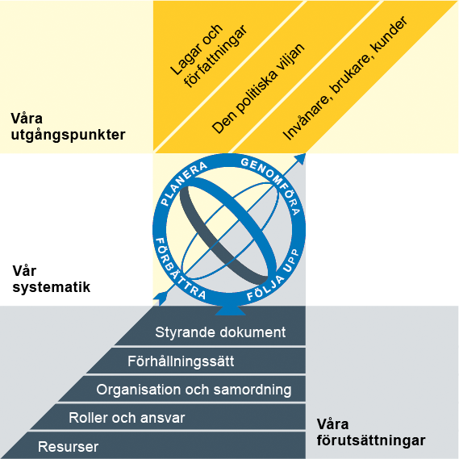  Utgångspunkterna för styrningen av Göteborgs Stad är lagar och författningar, den politiska viljan och stadens invånare, brukare och kunder. För att förverkliga utgångspunkterna behövs förutsättningar av olika slag. Stadens politiker har möjlighet att genom styrande dokument beskriva hur de vill realisera den politiska viljan. Inom Göteborgs Stad gäller de styrande dokument som antas av kommunfullmäktige och kommunstyrelsen. Därutöver fastställer nämnder och bolagsstyrelser egna styrande dokument för sin egen verksamhet. Kommunfullmäktiges budget är det övergripande och överordnade styrande dokumentet för Göteborgs Stads nämnder och bolagsstyrelser. | Om Göteborgs Stads styrande dokument  Göteborgs Stads styrande dokument är våra förutsättningar för att vi ska göra rätt saker på rätt sätt. De anger vad nämnder/styrelser och förvaltningar/bolag ska göra, vem som ska göra det och hur det ska göras. Styrande dokument är samlingsbegreppet för dessa dokument.  Stadens grundläggande principer såsom demokratisk grundsyn, principer om mänskliga rättigheter och icke-diskriminering omsätts i praktisk verksamhet genom att de integreras i stadens ordinarie beslutsprocesser. Beredning av och beslut om styrande dokument har en stor betydelse för förverkligandet av dessa principer i stadens verksamheter.  De styrande dokumenten ska göra det tydligt både för organisationen och för invånare, brukare, kunder, leverantörer, samarbetspartners och andra intressenter vad som förväntas av förvaltningar och bolag. De styrande dokumenten ligger till grund för att utkräva ansvar när vi inte arbetar i enlighet med vad som är beslutat.
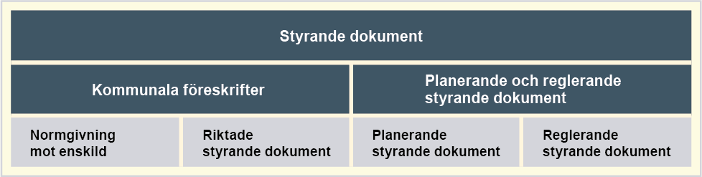

Dokumentnamn: Göteborgs Stads äldre samt vård- och omsorgsförvaltningens rutin för ordination av specialkost, konsistensanpassade måltider och andra anpassade måltider
Beslutad av:  AC verksamhet | Gäller för:  Äldre samt vård- och omsorgsförvaltningen | Diarienummer: | Datum och paragraf för beslutet:  2024-XX-XX
Dokumentsort:  Rutin | Giltighetstid:  2026-12-31 | Senast reviderad:  2024-02-21 | Dokumentansvarig:  Verksamhetschef Service

Innehåll
Inledning 4
Syftet med denna rutin 4
Vem omfattas av rutin 4
Bakgrund 4
Koppling till andra styrande dokument 4
Stödjande dokument 4
Rutin 5

Inledning

Syftet med denna rutin
Är att tydliggöra ansvarsområden för ordination av specialkost och konsistensanpassade måltider samt beställning av individuell anpassad mat, så att rätt person får rätt måltider utifrån sina behov.

Vem omfattas av rutin
Denna rutin gäller tillsvidare för alla inom Äldre samt vård- och omsorgsförvaltningen.

Bakgrund
Enligt grundläggande uppdrag har omsorgstagare rätt till specialkost och konsistensanpassade måltider samt individuell anpassad mat utifrån sjukdomstillstånd, religiösa och etiska ställningstagande. Detta innebär att omsorgstagare med livsmedelsallergi, intolerans eller överkänslighet ska ordineras så kallad specialkost. Omsorgstagare med ät- och tugg och sväljsvårigheter ska ordineras konsistensanpassade måltider. Vegetariska måltider och varianter på detta, ska erbjudas.

Koppling till andra styrande dokument – länka nedan

1-Att förebygga och behandla undernäring – Nationellt kunskapsstöd i hälso- och sjukvård och socialtjänst (socialstyrelsen.se 2023)
2-Nationella riktlinjer för måltider i äldreomsorgen (livsmedelsverket.se 2023)
3-Riktlinjer för att identifiera och förebygga undernäring. Göteborgs stad.
4-Kontakt med legitimerade personal

Stödjande dokument
Nordiska näringsrekommendationer 2023

Rutin
Vid ordination av konsistensanpassning ska sjuksköterska utgå från tugg- och sväljbedömning. När tugg- och sväljbedömning inte är möjlig att genomföra görs ordination i samråd med läkare eller logoped.
Vid ordination av måltider vid andra sjukdomstillstånd sker detta i huvudsak av läkare eller sjuksköterska. Måltiden kan exempelvis vara glutenfri kost, laktosreducerad kost, proteinreducerad kost fettreducerad kost, eller dialyskost.
När måltider behöver anpassas utifrån religiösa aspekter eller etiska ställningstagande, är det omsorgspersonal som informerar patientansvarig sjuksköterska.
När omsorgstagare i ordinärt boende beviljas hemleverans ska det finnas rutiner i verksamheten så att inköp kan ske i butik med adekvata sortiment och att omsorgstagare får den hjälp som behövs med att tillreda övriga måltider.
Regelbunden uppföljning av sjuksköterska ska genomföras då behov av konsistensanpassade måltider kan komma att ändras.
Tydliggörande tillvägagångssätt och tabell för ansvarsfördelning konsistensanpassade måltider:
Sjuksköterska skriver kostordination som baseras på ordination från läkare/ logoped efter dysfagiutredning och fastställd diagnos.
Sjuksköterska kan i samråd med läkare ordinera konsistensanpassning utan dysfagiutredning där utredning inte är möjligt.

Konsistensanpassade måltider | Läkare ordinerar | Sjuksköterska ordinerar
Hel/Delad |  | X
Grov paté |  | X
Timbal | X | X
Gelékost | X
Flytande | X
Tjockflytande | X

Tydliggörande tillvägagångssätt och tabell för ansvarsfördelning specialkost:
Sjuksköterska skriver kostordination utifrån uppgift från journal/patient/ närstående när det gäller allergi, intolerans eller celiaki (glutenintolerans).
Sjuksköterska skriver kostordination efter ordination från läkare när det gäller fettreducerad kost, proteinreducerad kost och dialyskost.

Specialkost | Läkare ordinerar | Sjuksköterska ordinerar
Glutenfri |  | X
Laktosreducerad |  | X
Mjölkproteinfritt |  | X
Mat vid annan allergi eller överkänslighet |  | X
Proteinreducerad kost | X
Dialyskost | X
Fettreducerad kost | X

Anpassade måltider | Kan beställas av omsorgspersonal utan ordination.
Lakto-ovo-vegetariskt  Lakto-vegetarisk eller  vegansk | X
Anpassning utifrån religion | X

